CVM-40A
Conditioner Cards
- Recommended sensors:
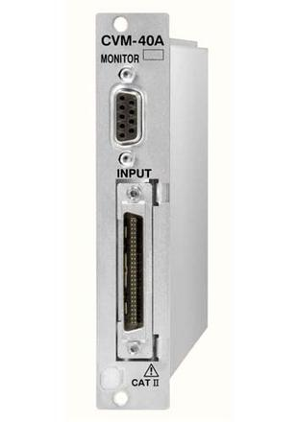
CVM-40A
应变/ 电压/ 加速度测量卡
CVM－40A
适用于应变/ 电压/ 加速度的多重输入的高分辨率放大器

Features
- 多重输入
除了应变、电压之外，还可用压电型加速度传感器（放大器内置型）进行测量，而且可以各频道分别进行设定。
- 大应变测量
最大可测量到500000×10 ⁻⁶ 应变量（相当于延伸50%）。
- 24比特高分辨率A-D变换器
由于采用24 比特A-D 变换器，实现了高分辨率。※ ¹
- 标准装备抗混淆滤波器
- 平衡NONE功能
可确认应变片电桥、应变片式传感器的初始不平衡值。
※ ¹ 装有EDX-200A 时。

PDF download
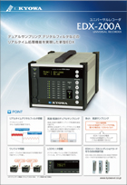 | 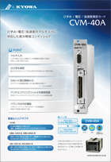
EDX-200A | CVM-40A

PDF download
- CONDITIONER_CARDS (361.47 kB)
- EDX-100A (547.33 kB)
- EDX-2000B (505.73 kB)
- EDX-3000A (693.58 kB)

